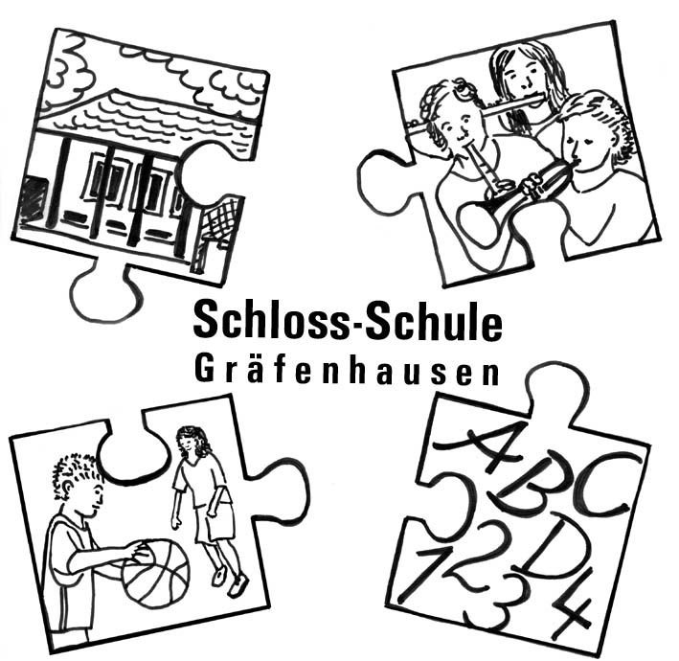
Schloss-Schule-Gräfenhausen
Grundschule des Landkreises Darmstadt-Dieburg

Schulweg-Plan
Sehr geehrte Eltern,

hier erhalten Sie Hinweise zum Schulweg. Bitte berücksichtigen Sie diese, wenn Sie mit Ihrem Kind den Schulweg besprechen und einüben.
- Kinder, die westlich der Darmstädter Landstraße wohnen, nutzen die Ampelübergänge gegenüber der Kirche und Ecke Gartenstraße.
- Kinder, die nördlich der Schneppenhäuser Straße, Hauptstraße, Wixhäuser Straße wohnen haben leider keinen gesicherten Übergang. Es empfiehlt sich an folgenden Einmündungen zu queren: Steinstraße und dann über den Postplatz, Triftweg und dann über die Mittelstraße (da die Bürgersteige Richtung Postplatz zu schmal sind), Mühlstraße und dann Oberdörfer Stadtweg (um schnell die vielbefahrene Wixhäuser Straße zu verlassen).

Der Schulelternbeirat und die Schulleitung erachten eine Querungshilfe für die im nördlichen Gräfenhausen wohnenden Kinder dringend erforderlich. Dies wird mit den Verantwortlichen der Stadt Weiterstadt verhandelt.

Falls ausnahmsweise der Schulweg mit dem Auto erfolgen muss, besteht die herzliche Bitte, Ihrem Kind etwas Bewegung und soziales Erlebnis vor und nach der Schule zu geben und die eingerichtete Elternhaltestelle vor dem Bürgerhaus zu nutzen.

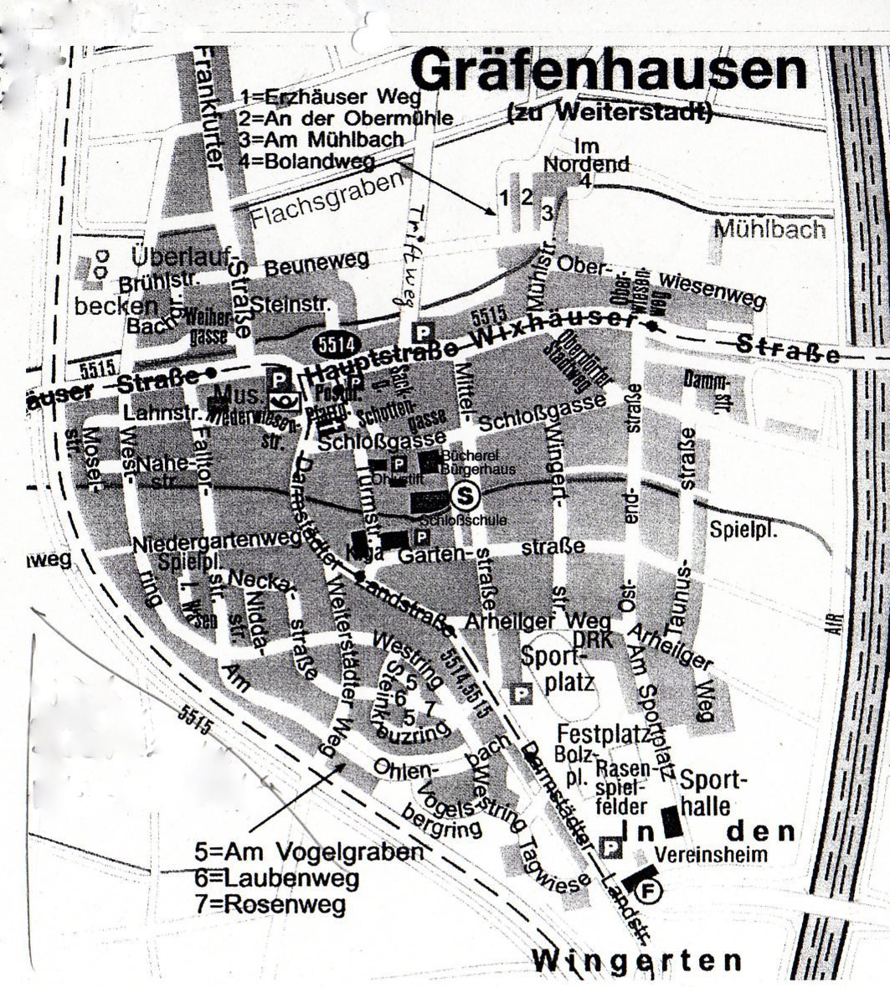

STAND: Sept. 2009 – Dieser Schulwegplan ist nicht offiziell – er ist eine Empfehlung der Schulleitung. Eine Abklärung mit Polizei und Stadt Weiterstadt steht noch aus. In Absprache mit dem Schulelternbeirat am 24.11.09 wird dieser Plan jetzt nur an die 1. Klassen verteilt. 02.12.09 g.kraft, schulleiter

